第一次全国可移动文物普查数据公报
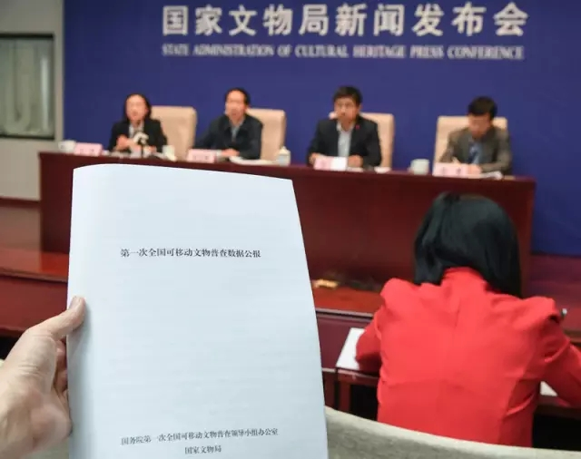
根据《国务院关于开展第一次全国可移动文物普查的通知》（国发〔2012〕54号）要求，我国开展了第一次全国可移动文物普查。本次普查的标准时点为2013年12月31日，普查对象是我国境内（不包括港澳台地区，下同）各级国家机关、事业单位、国有企业和国有控股企业、中国人民解放军和武警部队等各类国有单位收藏保管的可移动文物，包括普查前已经认定和在普查中新认定的国有可移动文物。
通过普查，全面掌握了我国现存国有可移动文物的数量分布、保存状况、保管权属和使用管理等情况。通过对31个省级行政区的数据质量抽查，数据填报差错率低于0.5%，达到质量控制要求。
截至2016年10月31日，普查全国可移动文物共计108154907件/套。其中，按照普查统一标准登录文物完整信息的为26610907件/套（实际数量64073178件），全国各级综合档案馆馆藏纸质历史档案181544000卷/件。
现将全国登录文物完整信息的64073178件国有可移动文物主要数据公布如下：
一、可移动文物基本情况
（一）类别
按文物类别统计，数量最多的五个类别分别是：钱币24827078件，数量占比38.75%；古籍图书11912756件，数量占比18.59%；档案文书4073555件，数量占比6.36%；陶器2287469件，数量占比3.57%；瓷器2252805件，数量占比3.52%。以上五个类别合计45353663件，数量占比70.78%。
表1-1 按可移动文物类别统计
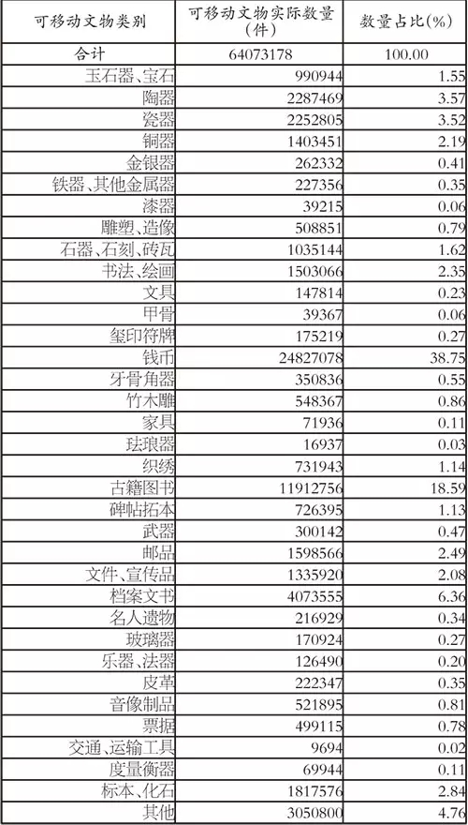（二）年代
本次普查使用了六种年代表示方式对文物的年代进行登录。其中：地质年代（实际数量1053289件，数量占比1.64%），考古学年代（实际数量896940件，数量占比1.40%），中国历史学年代（实际数量53830817件，数量占比84.01%），公历纪年（实际数量3039557件，数量占比4.74%），其他（实际数量1849862件，数量占比2.89%），年代不详（实际数量3402713件，数量占比5.31%）。
表1-2-1 按可移动文物年代统计
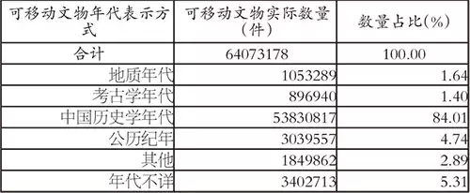
使用考古学年代和中国历史学年代登录的可移动文物合计54727757件。其中，数量最多的五个年代分别是：清18424094件，数量占比33.66%；宋9914814件，数量占比18.12%；中华民国9220037件，数量占比16.85%；汉4710963件，数量占比8.61%；中华人民共和国3648830件，数量占比6.67%。以上五个年代合计45918738件，数量占比83.90%。
表1-2-2 按可移动文物考古学年代和中国历史学年代统计
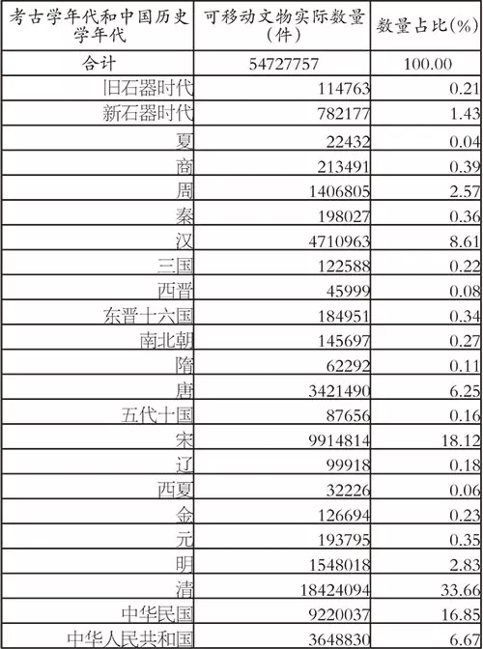
（三）级别
按文物级别统计，珍贵文物3共计3856268件，数量占比6.02%；一般文物24353746件，数量占比38.01%；未定级文物35863164件，数量占比55.97%。
表1-3 按可移动文物级别统计
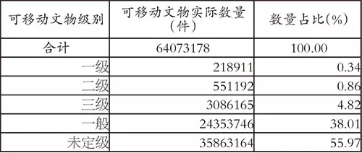

（四）来源
按文物来源统计，主要是以下三种：旧藏25967788件，数量占比40.53%；发掘10935063件，数量占比17.07%；征集购买10488715件，数量占比16.37%。以上三种来源合计47391566件，数量占比73.96%。
表1-4 按可移动文物来源统计
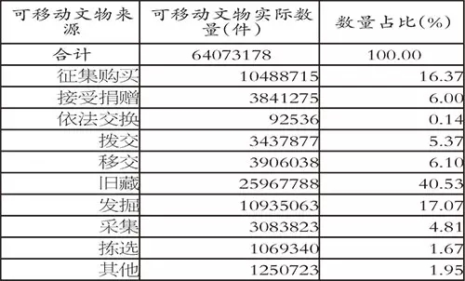
（五）入藏时间
表1-5 按可移动文物入藏时间统计
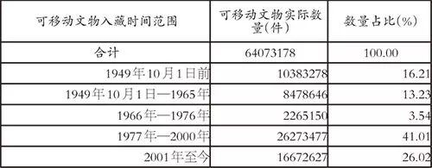

（六）完残程度
表1-6 按可移动文物完残程度统计
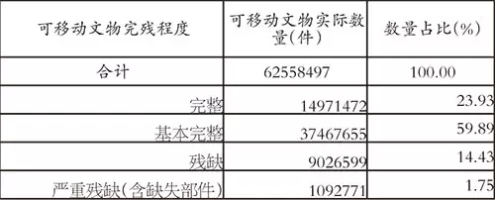

（七）保存状态
表1-7 按可移动文物保存状态统计
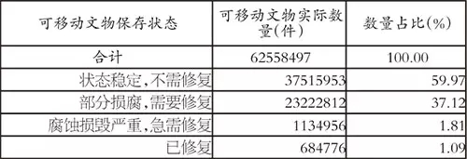
二、珍贵文物基本情况
（一）类别
珍贵文物中，数量最多的五个类别是：钱币558247件，数量占比14.48%；陶器465340件，数量占比12.07%；书法、绘画393109件，数量占比10.19%；瓷器381260件，数量占比9.89%；古籍图书263745件，数量占比6.84%。以上五个类别合计2061701件，占珍贵文物总量的53.46%。
表2-1 按珍贵文物类别统计
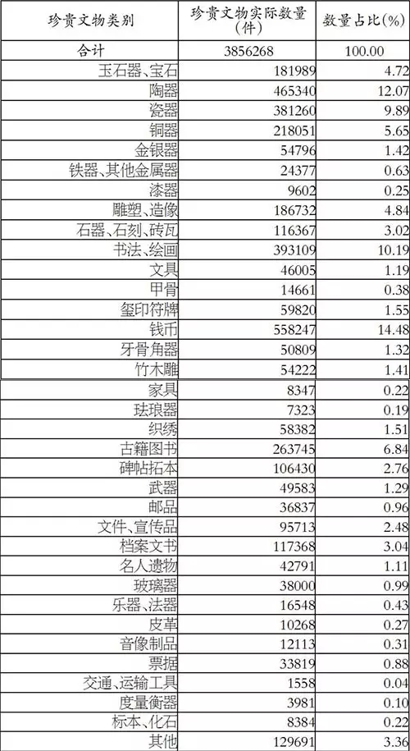
（二）年代
按珍贵文物的年代表示方式统计：地质年代5734件，数量占比0.15%；考古学年代106536件，数量占比2.76%；中国历史学年代3259252件，数量占比84.52%；公历纪年267766件，数量占比6.94%；其他165948件，数量占比4.30%；年代不详51032件，数量占比1.32%。
表2-2-1 按珍贵文物年代统计
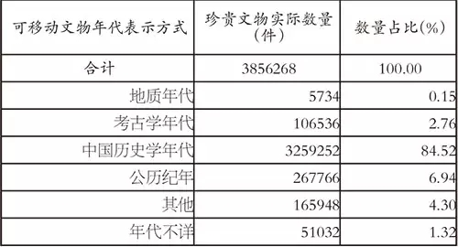

使用考古学年代和中国历史学年代登录的珍贵文物合计3365788件。其中，数量最多的五个年代分别是：清1287939件，数量占比38.27%；中华民国355468件，数量占比10.56%；汉354683件，数量占比10.54%；明300032件，数量占比8.91%；宋275881件，数量占比8.20%。以上五个年代合计2574003件，数量占比76.48%。
表2-2-2 按珍贵文物考古学年代和中国历史学年代统计
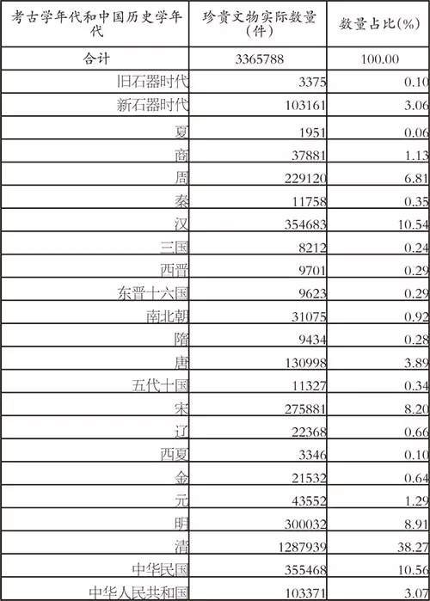
（三）来源
从珍贵文物的来源看，主要是下列五种：旧藏873934件，数量占比22.66%；拨交719348件，数量占比18.65%；征集购买661827件，数量占比17.16%；发掘569601件，数量占比14.77%；接受捐赠407867件，数量占比10.58%。以上五种来源合计3232577件，占珍贵文物总量的83.83%。
表2-3 按珍贵文物来源统计
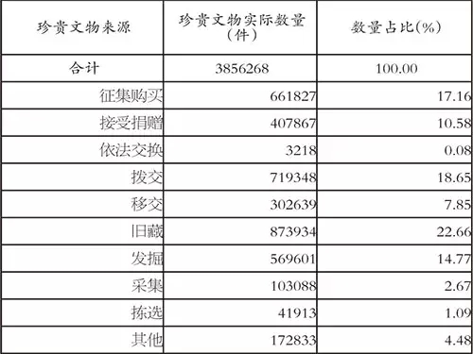
（四）入藏时间
表2-4 按珍贵文物入藏时间统计
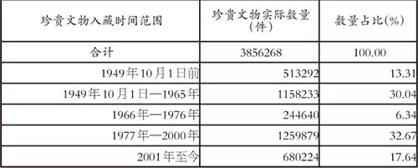
（五）完残程度
表2-5 按珍贵文物完残程度统计
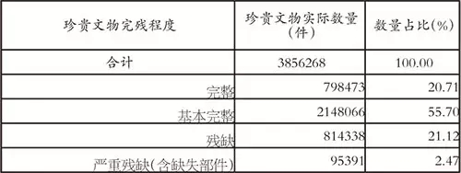
（六）保存状态
表2-6 按珍贵文物保存状态统计
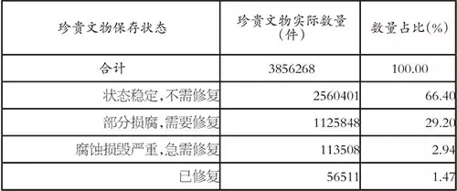
三、收藏单位数量分布情况
（一）按行政区划统计收藏单位数量
收藏单位数量最多的五个省（自治区）分别是：西藏自治区790个，数量占比7.08%；山东省671个，数量占比6.01%；浙江省652个，数量占比5.84%；江苏省613个，数量占比5.49%；四川省594个，数量占比5.32%。以上五个省（自治区）合计3320个，占收藏单位总量的29.74%。
表3-1 按行政区划统计
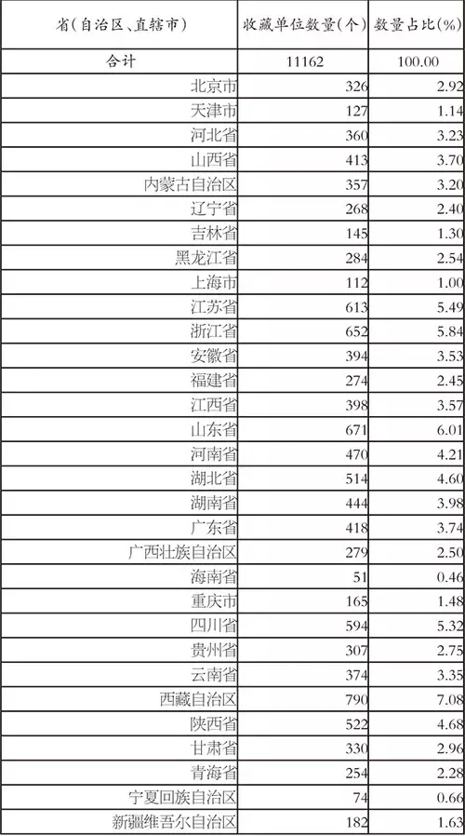
（二）按收藏单位隶属关系统计收藏单位数量
从收藏单位隶属关系看，县区属收藏单位数量最多，共6971个，数量占比62.45%。
表3-2 按收藏单位隶属关系统计
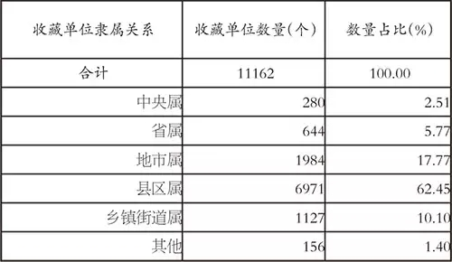
（三）按收藏单位性质统计收藏单位数量
从收藏单位性质看，事业单位数量最多，共8025个，数量占比71.90%。
表3-3 按收藏单位性质统计
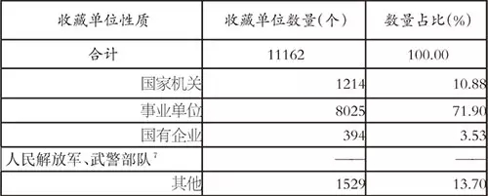
（四）按收藏单位类型统计收藏单位数量
表3-4 按收藏单位类型统计
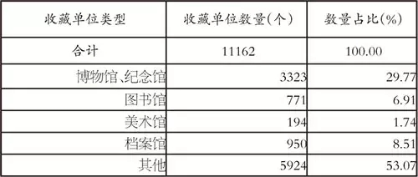
（五）按收藏单位所属行业统计收藏单位数量
从收藏单位所属行业看，属于文化、体育和娱乐业的收藏单位6098个，数量占比54.63%；属于公共管理、社会保障和社会组织的收藏单位3235个，数量占比28.98%；属于教育行业的收藏单位1019个，数量占比9.13%。以上三个行业合计10352个，占全部收藏单位总量的92.74%。
表3-5 按收藏单位所属行业统计
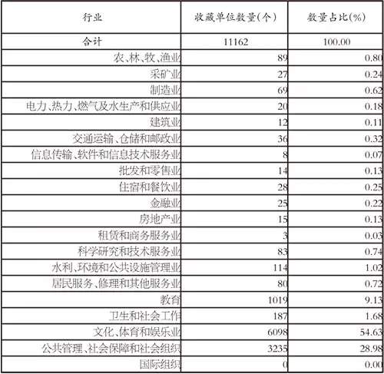
四、可移动文物数量分布情况
（一）按行政区划统计可移动文物数量
可移动文物数量最多的五个省（直辖市）分别是：北京市11615758件，数量占比18.13%；陕西省7748750件，数量占比12.09%；山东省5580463件，数量占比8.71%；河南省4783457件，数量占比7.47%；山西省3220550件，数量占比5.03%。以上五省（直辖市）合计32948978件，占可移动文物总量的51.42%。
表4-1 按行政区划统计
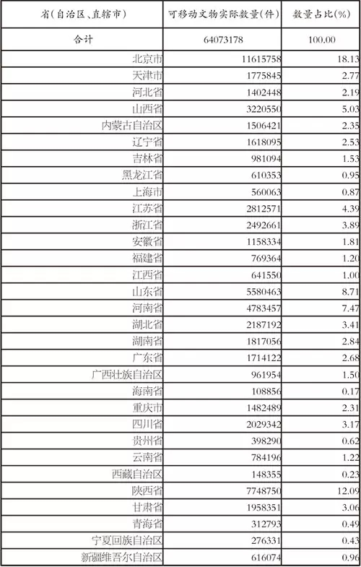（二）按收藏单位隶属关系统计可移动文物数量
表4-2 按收藏单位隶属关系统计
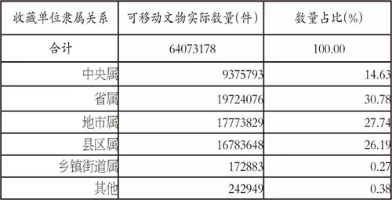
（三）按收藏单位性质统计可移动文物数量
按收藏单位性质统计，事业单位收藏可移动文物数量最多，实际数量62471997件，数量占比97.50%。
表4-3 按收藏单位性质统计
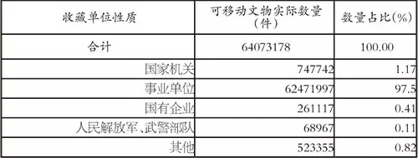
（四）按收藏单位类型统计可移动文物数量
按收藏单位类型统计，博物馆、纪念馆收藏可移动文物数量最多，共计41963657件，数量占比65.49%。
表4-4 按收藏单位类型统计
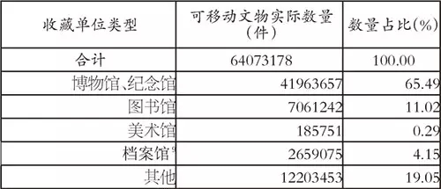
（五）按收藏单位所属伟业统计可移动文物数量
按收藏单位所属行业统计，文化、体育和娱乐业收藏可移动文物55657751件，数量占比86.87%；公共管理、社会保障和社会组织收藏可移动文物3744018件，数量占比5.84%；教育行业收藏可移动文物2819254件，数量占比4.40%。以上三个行业合计收藏可移动文物62221023件，数量占比97.11%。
表4-5 按收藏单位所属行业统计
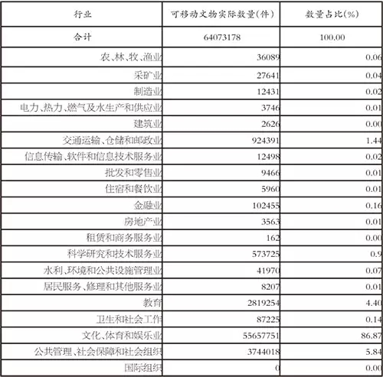

- 档案系统依据《关于积极做好档案系统第一次全国可移动文物普查工作的通知》（文物普查发〔2013〕8号）的要求，全国各级综合档案馆收藏的纸质档案文献（含手稿、字画等）的普查由国家档案局按系统组织开展，其著录项目以现有项目为基础，成果统一汇总后交国务院第一次全国可移动文物普查领导小组办公室，包括我国各级综合档案馆保存的1949年以前重要历史档案的统计管理数据，以及列入《中国档案文献遗产名录》的档案文物信息。全国各级综合档案馆收藏的具有文物价值的非纸质实物档案列入所在地普查登记范围。
- 可移动文物等级区分为珍贵文物和一般文物。
- 珍贵文物分为一级文物、二级文物和三级文物。
- 可移动文物来源主要包括：
1）征集购买，是指以有偿形式取得所有权的文物，来源单位（或个人）是指原所有权单位或所有权人。
2）接受捐赠，是指以无偿或奖励形式取得所有权的文物，来源单位（或个人）是指原捐赠单位或捐赠人。
3）依法交换，是指国有文物收藏单位之间依据相关程序交换的文物，来源单位是指与本收藏单位交换文物的单位。
4）拨交，是指通过行政手段变更使用权或保管权的文物，来源单位是指原拨交单位。
5）移交，是指公安、海关、工商等执法部门移交罚没的文物，来源单位是指原移交部门。
6）旧藏，是指收藏单位继承的历史上原有的收藏并保存至今的文物。
7）发掘，是指经正式考古发掘出土（水）的文物，来源单位是指进行考古发掘的单位。
8）采集，是指捡拾上交的文物，来源单位（或个人）是指捡拾文物的单位（或人员姓名）。
9）拣选，是指银行、冶炼厂、造纸厂及物资回收部门将拣选的文物移交给主管部门指定的文物收藏单位，来源单位是指原移交文物的单位。
10）其他，是指以上来源方式以外的文物来源。

- 按照《关于做好馆藏自然类藏品登录工作有关要求的通知》（办普查函〔2014〕249号）要求，登录的自然类藏品1514681件（组），不填写“完残程度”指标项。
- 按照《关于做好馆藏自然类藏品登录工作有关要求的通知》（办普查函〔2014〕249号）要求，登录的自然类藏品1514681件（组），不填写“保存状态”指标项。
- 根据《国务院关于开展第一次全国可移动文物普查的通知》（国发〔2012〕54号），中国人民解放军、武警部队可移动文物普查由总政治部（现为军委政治工作部）自行组织开展，普查数据成果统一汇总，单位信息不予公开。
- 行业依据《国民经济行业分类（GB/T 4754-2011）》划分。
- 依据《关于积极做好档案系统第一次全国可移动文物普查工作的通知》（文物普查发〔2013〕8号）的要求，全国各级综合档案馆收藏的具有文物价值的非纸质实物档案列入所在地普查登记范围。截至2016年10月31日，全国各级综合档案馆完成登录备案的非纸质实物档案2659075件。

